Za deset nejnákladnějších pacientů loni VoZP uhradila rekordních 145 milionů korun
Praha, 26. května 2021 – Pojištěncem VoZP, jehož léčba si vyžádala v roce 2020 nejvyšší finanční náklady, je pacient se svalovou dystrofií. Vojenská zdravotní pojišťovna za ni loni uhradila 23,8 milionu Kč. Za léčbu deseti nejdražších pacientů pojišťovna v uplynulém roce vydala přes 145 milionů korun, což je zatím rekordní částka.
„Muž z Jihomoravského kraje trpí svalovou dystrofií, která spočívá v ochabování a ubývání svalové tkáně. Zatím na tuto chorobu bohužel neexistuje lék a pacienti podstupují jen léčbu příznaků, která může postup nemoci zpomalit. Naději představuje rozvoj genové terapie,“ vysvětluje k nemoci nejdražšího loňského pacienta revizní lékař VoZP Ladislav Hadravský.
Mezi pacienty, jejichž léčba patří k finančně nejnáročnějším, jsou dlouhodobě lidé se vzácnými genetickými onemocněními, jako jsou již zmíněná svalová dystrofie, hemofilie (porucha srážlivosti krve), mukopolysacharidóza (Morquiův syndrom) či glykogenóza (Pompeho choroba). Většina nákladů jde na léčiva, která jsou u těchto chorob extrémně drahá. Závažné průběhy popálenin, hemolyticko-uremického syndromu a zhoubných nádorů byly mezi nejnákladnějšími získanými chorobami.
Náklady VoZP na péči o 10 nejnákladnějších pacientů v roce 2020
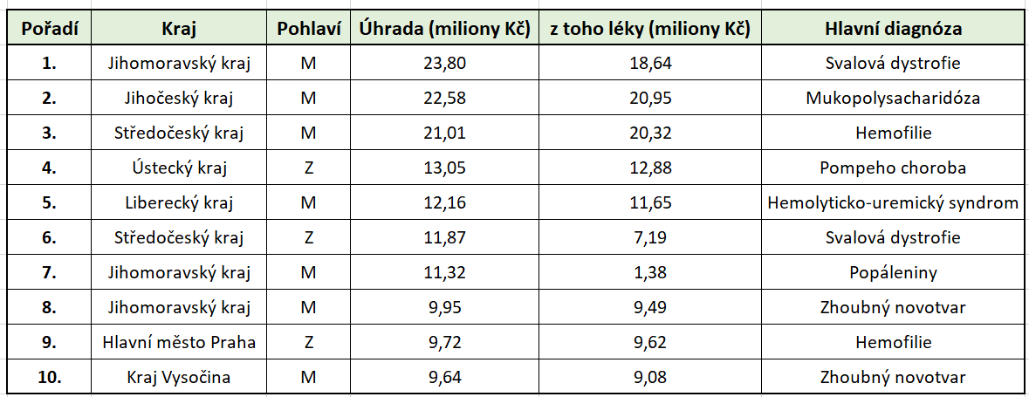
Náklady na nejdražší léčbu rostou. Loni byla péče o deset nejnákladnějších pacientů o 41 % dražší než v roce 2019 a ve srovnání s rokem 2016 činí nárůst 67 %.
„Údaje o nejdražších pacientech nezveřejňujeme samoúčelně. Považujeme za důležité, aby veřejnost měla relevantní informace o nákladnosti zdravotní péče, a současně chceme vyvrátit často opakovaný omyl, že zdravotní pojišťovny hradí pacientům jen nejlevnější léčbu,“ uvádí ředitelka zdravotního odboru VoZP Markéta Benešová.

Náklady na péči o 10 nejnákladnějších pacientů za posledních 5 let
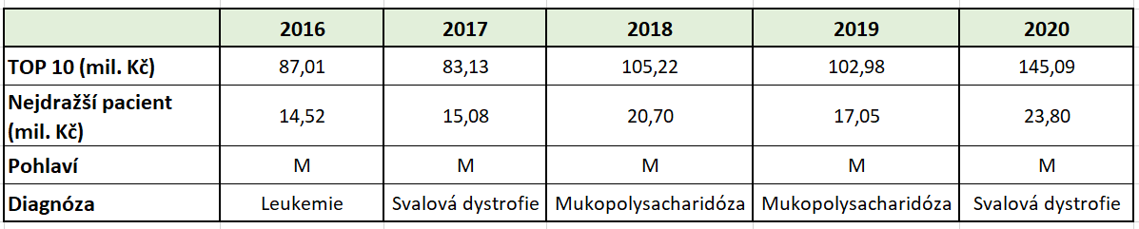
O Vojenské zdravotní pojišťovně
Vojenská zdravotní pojišťovna České republiky od roku 1993 zajišťuje zdravotní péči prostřednictvím špičkových odborníků ve vojenských i civilních zdravotnických zařízeních a lázeňských domech.
O svých 700 tisíc pojištěnců pečuje prostřednictvím smluvní zdravotnické sítě po celé ČR, která zahrnuje přes 25 tisíc poskytovatelů.
www.vozp.cz
Kontakt pro média
Stance Communications, s.r.o.
Ladislav Pokorný
Account Manager
Tel.: +420 224 810 809, +420 724 513 052
E-mail: ladislav.pokorny@stance.cz
www.stance.cz

